Diseño circunstancial. Modalidades de trabajo,
proyectos y prácticas en la formación del diseño.

Eje temático: Formación del diseño o Gestión y producción del diseño

RESUMEN

Dentro de cualquier profesión es fundamental conocer lo que se realiza, no solo las actividades dentro de un gremio, sino las diversas modalidades en las que un trabajo va desarrollándose en nuestro entorno, tanto las áreas que abarca, como los cambios en el mercado laboral, sobre todo ante problemas de desempleo, bajos costos en cotizaciones de proyectos o las ofertas de trabajo en las que los sueldos llegan a ser paupérrimos.

La percepción de una profesión desde otras es compleja porque en cada una se pueden hacer juicios con posturas en las que solo se tengan conocimientos superfluos de ella. El diseño gráfico como profesión, ha venido tomando su lugar en diversos ámbitos, siendo desde finales de los setentas, al menos en México, una profesión vinculada a las artes gráficas, sobre todo con proyectos de índole editorial. Hoy por hoy, se trata de una profesión que ha crecido en sus diversas ramas, volviéndose tan importante como parte del surgimiento de nuevas empresas con su necesaria identidad, en todo tipo de aplicaciones gráficas de productos, en etiquetas o en espacios como la señalética o en redes sociales, por mencionar algunas, su demanda para estudios superiores también se ha acrecentado y diversificado contando con licenciaturas en diseño gráfico, comunicación visual e incluso ingenierías en diseño gráfico digital. Sin embargo, la mayor parte de diseñadores gráficos no saben cuánto cobrar por los proyectos que realizan, ya que desconocen las modalidades de trabajo en las que pueden enfocarse. Particularmente en el diseño gráfico, esta y otras preocupaciones nos llevan a plantearnos preguntas, inmersos primeramente en un panorama local, ¿Cuáles son las prácticas y modalidades del trabajo del diseño gráfico?, ¿Qué, cómo y cuánto se cobra en la realización de proyectos?.

Mayormente esta investigación se interesa en identificar las prácticas, tiempos, costos y modalidades de trabajo del diseño gráfico en la ciudad de Aguascalientes, dando seguimiento directo a profesionales mediante trabajo de campo y entrevistas personales, que permiten conocer trayectorias, esclarecer supuestos, visualizar la praxis, el tipo de proyectos que realizan, las dinámicas para conseguir o afianzar a sus clientes, el número de personas que intervienen en el quehacer del diseño, ya sea como despachos, free lance o otras modalidades, así como los costos y eventualidades que se presentan como experiencias que enriquecen el conocimiento de forma directa por sus actores, en general lo que acontece en torno a esta profesión, con la intensión de compartir experiencias y aportar conocimiento que pueda llegar a guiar a otros diseñadores, sobre todo en un ambiente de competencia, en el que muchos sin ser profesionales, ofertan diseño barato y sin ninguna experiencia por la inopia.

Esta investigación, principalmente cualitativa con estudios exploratorios descriptivos, tiene como finalidad recuperar información desde lo local, para dar lugar prospectivamente a un análisis global de la profesión, bajo la premisa de que, si se conocieran a detalle las prácticas, los tipos de proyectos y las diversas razones para determinar aspectos como cuanto cobrar, sería mucho más objetivo devengar el trabajo de diseño.

ABSTRACT
Within any profession it is essential to know what is done, not only the activities within a union, but the various modalities in which a job is developed in our environment, both the areas it covers, and the changes in the labor market, especially in the face of unemployment problems, low costs in project contributions or job offers in which salaries become very poor.

The perception of one profession from others is complex because in each one you can make judgments with positions in which you only have superfluous knowledge of it. Graphic design as a profession has been taking its place in various fields, since the late seventies, at least in Mexico, a profession linked to graphic arts, especially with projects of a publishing nature. Today, it is a profession that has grown in its various branches, becoming as important as part of the emergence of new companies with their necessary identity, in all kinds of graphic applications of products, on labels or in spaces such as signage or In social networks, to mention a few, their demand for higher education has also increased and diversified, with degrees in graphic design, visual communication and even digital graphic design engineering. However, most graphic designers do not know how much to charge for the projects they carry out, since they do not know the work modalities in which they can focus.

Particularly in graphic design, this and other concerns lead us to ask ourselves questions, first immersed in a local panorama, what are the practices and modalities of graphic design work? What, how and how much is charged in carrying out projects?
This research is mainly interested in identifying the practices, times, costs and work modalities of graphic design in the city of Aguascalientes, giving direct follow-up to professionals through field work and personal interviews, which allow to know trajectories, clarify assumptions, visualize praxis , the type of projects they carry out, the dynamics to get or strengthen their clients, the number of people involved in the design work, whether as offices, freelance or other modalities, as well as the costs and eventualities that arise as experiences that directly enrich the knowledge of their actors, in general what happens around this profession, with the intention of sharing experiences and providing knowledge that can guide other designers, especially in an environment of competition, in which many without being professionals, offer cheap design and without any experience due to ignorance.

This research, mainly qualitative with descriptive exploratory studies, aims to retrieve information from the local, to lead prospectively to a global analysis of the profession, under the premise that, if the practices, types of projects and the various reasons for determining aspects such as how much to charge, it would be much more objective to accrue the design work.

PALABRAS CLAVE
Diseño circunstancial, Diseño gráfico, Modalidades de trabajo, Prácticas.
KEYWORDS
Circumstantial design, Graphic design, Work modalities, Practices.

Oportunidades, circunstancias y eventualidades
El escenario del diseñador gráfico parece colocarse entre las profesiones en las que se debe saber de todo, ser creativos, resolver cualquier tipo de problema de comunicación visual y centrarse siempre en la innovación, en donde por supuesto la tecnología y la adquisición de lo más reciente, forman parte del desarrollo del profesional. Pero, ¿Cómo se van dando todos estos factores?, ¿Cómo es que los clientes llegan o los proyectos aparecen así?. Aquí está presente la antropología como una disciplina que permite abordar desde otra mirada la profesión del diseño, en el intento de elucidar con recursos como la etnografía, lo que acontece socialmente, indagando en la praxis de determinados grupos, en este caso de profesionales del diseño planteando un diálogo interdisciplinario (Guber, 2001; Apud, 2013).

La mayor parte de diseñadores gráficos no saben cuánto cobrar por los proyectos que realizan, mucho menos si van iniciándose como profesionales o recién egresados, también desconocen las modalidades de trabajo en las que pueden enfocarse por que en ocasiones el panorama ha sido muy idealista y en el imaginario colectivo una premisa es que los van a contratar de inmediato o se visualizan en un futuro que ellos no están construyendo. Por ello se consideró fundamental que los mismos diseñadores compartieran parte de su trayectoria, un poco para distinguir entre las oportunidades, errores, eventualidades y en general las circunstancias que han vivido para llegar a estar en sus actuales posiciones, pues como lo afirma Bonsiepe (1993), el diseño debe pensarse primeramente desde el contexto, desde las culturas y las realidades, también cada diseñador va adquiriendo su propio bagaje cultural al estar inmerso en determinados contextos, lo que vive, lo que experimenta va dejando una huella en lo que posteriormente lo inspirará a realizar alguna solución visual.

Debido a la extensión, se eligieron para este texto 2 casos que dan cuenta de las prácticas que se han venido realizando en Aguascalientes, desde el momento en el que egresan de la licenciatura de diseño gráfico y hasta la actualidad. Los datos de ingresos y costos se expresan en dolares (USD) a fin de facilitar al lector una equivalencia internacional para que su apreciación tenga mayores alcances. Como una forma de correspondencia a las facilidades que cada diseñador confió a cada una de las entrevistas visitas y charlas, se decidió identificarlos anónimamente únicamente usando las iniciales de su despacho o apellidos.

Aguascalientes y algunas referencias
Contextualizando acerca de la ciudad, Aguascalientes es uno de los Estados de la República Mexicana más pequeños, con una población de aproximadamente 1 millón 331 mil 825 habitantes. Con esto podemos decir que se trata de un lugar que no destaca entre las grandes urbes, es una ciudad promedio en donde los diseñadores van buscado sus oportunidades en distintos rumbos.

Para tener un panorama general, se consideraron datos cuantitativos acerca de lo que un diseñador gráfico obtiene como pago mensual. La siguiente tabla está tomada de una página consultada en internet en la que se pueden revisar todas las ciudades de México. Para el caso concreto de Aguascalientes, la media es de $5,631 pesos al mes, es decir 288 USD, mientras qué para ciudades como México, Guadalajara, Monterrey y Puebla, está entre los $6,000 y $8,000 pesos mensuales, que equivalen entre 300 y 400 USD mensuales.

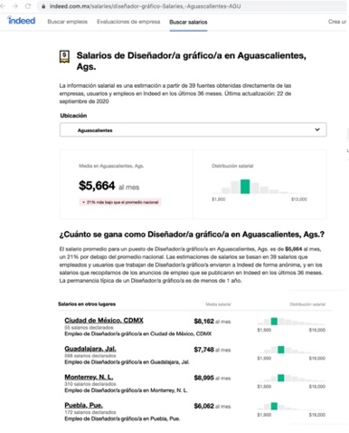
Esquema 1. Se visualiza el sueldo para Aguascalientes y en la parte inferior de otras ciudades cómo Ciudad de México, Guadalajara, Monterrey y Puebla. Tabla tomada como captura de pantalla de la página consultada: https://www.indeed.com.mx/salaries/dise%C3%B1o-grafico-Salaries,-Aguascalientes, revisada el 13 de septiembre del 2020.

La consulta de una página cómo esta que no tiene datos oficiales, permite usarse comparativamente con datos de la Encuesta Nacional de Ocupación y Empleo (ENOE) y del Observatorio Laboral (OLA), en el que se encuentra la profesión de diseño con un sueldo mensual promedio a nivel nacional de $12,131 pesos = 606.5 USD, y en el apartado de Arquitectura, Urbanismo y Diseño con un promedio mensual de $14, 563 = 728.1 USD, por lo que se consideró sumarlos obtener una media entre ambos, resultando $13,337 pesos = 667 USD como ingreso promedio mensual.

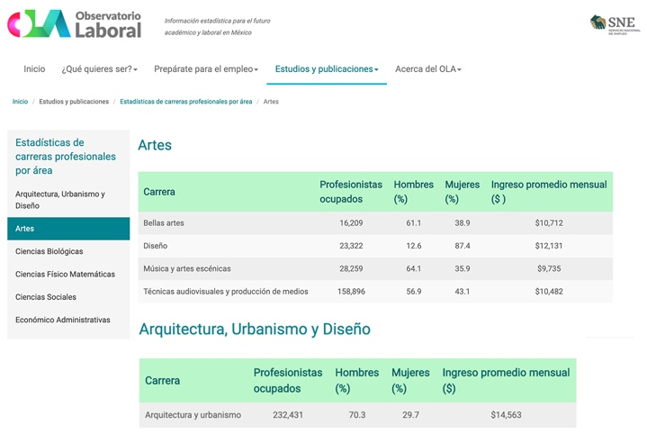
Imagen 2. La tabla se divide en Artes y en Arquitectura, Urbanismo y Diseño. Capturas de pantalla tomadas del Observatorio Laboral (OLA), disponible en: https://www.observatoriolaboral.gob.mx/static/estudios-publicaciones/Ola_indice_estadisticas_area.html, revisadas el 10 de septiembre 2020

Por otro lado y en la revisión a la Encuesta Nacional de Egresados 2019 (ENE), en el sector de Artes y humanidades que integra a diseño, el porcentaje más alto destacado en color púrpura, indica que el salario mensual como profesionistas independientes está entre $3,001 a $8,000 pesos, esto es de 150 a 400 USD. Respecto a las modalidades de: por cuenta propia, negocio propio, home office y contrato base, la inclinación más alta corresponde al cambiar a modalidad de contrato base o planta.

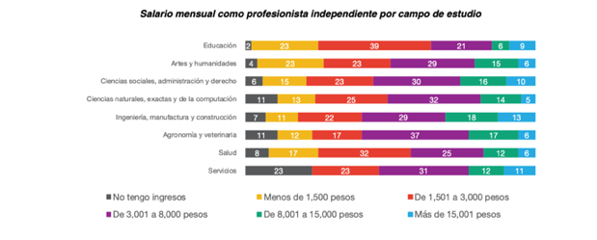
Imagen 3. Salario mensual como profesionista independiente por campo de estudio, considerando al diseño en el apartado de Artes y humanidades. Consultado en https://www.observatoriolaboral.gob.mx/static/estudios-publicaciones/ENE-2019digital.pdf, pág. 29, revisado el 19 de septiembre 2020

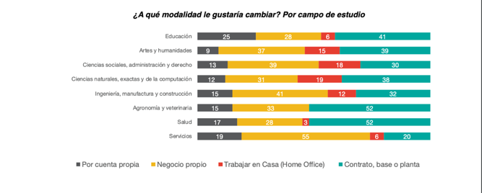

Imagen 4. Modalidades en las que les gustaría cambiarse por campo de estudio, donde el diseño aparace en el apartado de Artes y humanidades con una inclinación a tener contrato, base o planta. Consultado en https://www.observatoriolaboral.gob.mx/static/estudios-publicaciones/ENE-2019digital.pdf, pág. 29, revisado el 19 de septiembre 2020

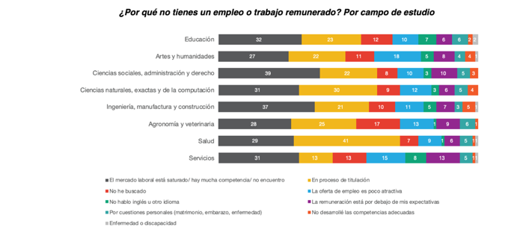
Imagen 5. Razones por las que no se tiene empleo o trabajo remunerado en el apartado de Artes y humanidades con una inclinación a tener contrato, base o planta. Consultado en https://www.observatoriolaboral.gob.mx/static/estudios-publicaciones/ENE-2019digital.pdf, pág. 29, revisado el 19 de septiembre 2020

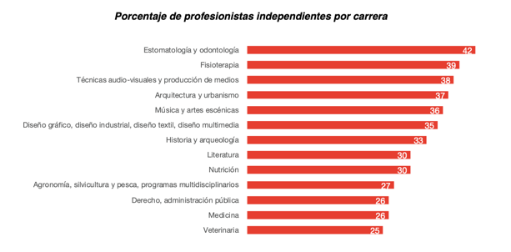
Imagen 6. Porcentaje de profesionistas independientes por carrera. Diseño gráfico aparece con el 35%. Consultado en https://www.observatoriolaboral.gob.mx/static/estudios-publicaciones/ENE-2019digital.pdf, pág. 29, revisado el 19 de septiembre 2020

Finalmente y para considerar los costos de proyectos o productos de diseño, se revisaron en internet algunos esquemas en los que aparecen cotizaciones para distintos proyectos de diseño. Por ejemplo en un logotipo de diseño básico, su costo es de $3,250 pesos = 162.5 USD; un logotipo de diseño avanzado, su costo es de $3,750 pesos = 187.5 dólares y la papelería corporativa por un costo de $3,150 pesos = 157.5 USD. Estos datos fueron referencia para que durante las entrevistas realizadas se pudiera preguntar a los entrevistados si conocían el panorama actual del diseño en México y si se habían cuestionado antes las ventajas y desventajas de las modalidades en las que se trabajan actualmente.

El primer caso del diseñador que se expone, lo denominamos EG, diseñador que en la actualidad es considerado uno de los ilustradores digitales con más renombre y talento a nivel internacional, su trabajo totalmente de arte digital lo hace para muchas empresas transnacionales desde la comodidad de su casa-estudio. El segundo caso es el de un diseñador director de un despacho que llamaremos CM, que tiene a su cargo a otros diseñadores con diversos proyectos para empresas a las que les realizan branding, diseño de empaque y manejo de redes sociales.

Caso 1, EG
Ilustrador Digital
Este diseñador inició recién egresado en el 2007, encontró una vacante de diseño que vió publicada en donde realizaban proyectos de arquitectura integrándose para realizar el logotipo, señalética y diversas aplicaciones de identidad. El sueldo que le ofrecieron fue de 250 USD sin impuestos, quedando 225 USD netos mensuales, pero durante las jornadas de trabajo disponía de mucho tiempo muerto, por lo que pensó en adquirir una tableta digital para dibujar, en realidad como un pasatiempo, de ello derivó una ilustración qué al gustarle, decidió subirla a internet a una red social de arte, y justo a la semana le llegó un correo de Islandia, le proponían irse a vivir a ese lugar y pagarle 6 meses y más tarde ofrecerle un salario. Esto emocionó al diseñador, pero era la tercera ilustración que realizaba, así que dudó y sintió mucha presión, pero aunque decidió no aceptar la oferta, a partir de ese momento renunció a su trabajo en el que ya llevaba 9 meses, entonces EG que tenía entre 23 o 24 años, pidió apoyo económico a su mamá para dedicarse por completo a estudiar de forma autodidacta un año.

Su primer proyecto fue en una empresa de aceite para automóviles Valvoline, de los máximos patrocinadores de NASCAR, se encargó de desarrollar todo el arte de la campaña del mundial de Sudáfrica en Latinoamérica. La visualización de su trabajo fue en una página de internet llamada: sección amarilla de dibujantes, él les advirtió que eran su primer cliente, pero aun así ya se sentía confiado por su trabajo y experiencia adquirida.

Experiencias para saber cuánto cobrar
El primer acercamiento respecto a costos para este diseñador fue el cómo quería cobrar el proyecto, la empresa le preguntó si por tiempo o por proyecto, él eligió por proyecto ya que, aunque sabía que le tomaría menos de un mes realizarlo, decidió ponerle un costo de 1000 USD, una cantidad que para él era mucho, sobre todo porque en su anterior trabajo ni si quiera alcanzaba los 250 USD al mes, sin embargo la empresa le pagó y además le dio una bonificación de 500 USD, con esto se dio cuenta de que posiblemente no había cobrado bien. Años más tarde, trabajó para la agencia Leo Burnett México, quienes solicitaron al diseñador una cotización por 4 ilustraciones para un proyecto de Jeep, contactándolo por Messenger. Una vez que tuvo los detalles de los autos y modelos a realizar del proyecto, consideró que en cinco horas aproximadamente podría terminarlos, por lo que la cantidad a cobrar era la misma, mil dólares. En seguida una chica de la empresa se comunicó con él para pedirle su cotización por escrito y media hora después, la misma chica le pidió que subiera su cotización, primero a mil quinientos, y despúes hasta 2 mil quinientos USD. Esto hizo dudar el diseñador, pero él no se había percatado del tipo de empresa que era, desconocía quienes eran Leo Burnett. Uno de los directores de arte de la empresa le escribió y le dijo: “Oye estuve viendo tu trabajo en Facebook y ahora tu portafolio y demás, pero cuál es tu punto ¿Por qué estás cobrando tan poquito?” (EG, 2019), explicándole que él era uno de los 3 candidatos que la empresa estaba revisando, pero que el suyo era el mejor portafolio sin embargo, no estaba cobrando lo que los otros pedían, que era entre 4 mil y 7 mil quinientos USD. En este caso el diseñador intentó hacer otra cotización pero la persona que le llamó le indicó: “si está bien, ya mandé las cotizaciones, pero no te van a elegir a ti, verán el gran trabajo de tu portafolio y con la cotización tan baja, van a decir que es de un tipo que nos hará cualquier cosa, es muy bueno y todo, pero lo hará al aventón, así que no te van a elegir por eso”(EG, 2019), y efectivamente no lo eligieron, pero la persona le dió detalles de cómo se deben cobrar ese tipo de trabajos, le ayudó sin querer explicándole mucho acerca de tener experiencia en algo que desconocía, un aprendizaje que desde este momento le dejó ver algunas razones por las que clientes lo aceptaban o lo rechazaban.

Trabajar en el extranjero
Este diseñador explicó que a él le interesaba hacer pintura digital hiperrealista, que ya había visto en el trabajo de ilustradores con temas de ciencia ficción y comics como Dan LuVisi, Andre Valent o Dave Rapoza, que trabajan con herramientas cómo el Photoshop y tabletas digitales, pero él creía que eran pinturas al óleo o pinturas de técnicas tradicionales. Advirtió que ellos fueron en buena parte su inspiración. A partir de este momento EG se dio a la tarea de investigar y comprarse más equipo, invertir en todo aquello que le redituara más, pues ya se había dado cuenta de que el trabajo llegaba a él sin tener que buscarlo o insertarse en algun despacho de diseño, pero que siempre estaba como buena carta de presentación la calidad de lo que hacía.

Posteriormente trabajó 9 meses con la revista Rolling Stone, explicó que el proceso era tardado, requería de muchos puntos de vista y cambios, por otro lado ya no le era redituable ya que el pago oscilaba en los 175 USD por el diseño de un interior, es decir, muy poco para lo que él ya estaba cobrando. No obstante, permaneció el tiempo necesario para ser visualizado, identificado y más tarde recomendado para la revista Quo, con quienes permaneció poco más de un año.

Este diseñador considera que lo más importante fue haberse hecho viral, que en las redes su trabajo se haya difundido sobre todo con proyectos personales. Por ejemplo realizó una ilustración de los Thundercats que llamó tanto la atención que hasta fue promovida en un programa de televisión nacional. En otra ocasión hizo una ilustración para un libro de arte, tributo de un videojuego que salió hace 30 años, sin embargo y como él lo resaltó, la arrogancia lo había enganchado a creer que su trabajo ya era muy bueno, así que participó enviando una propuesta no tan buena que fue rechazada, y eso lo hizo sentir mal, sobre todo porque si se había aceptado el trabajo de otro ilustrador que él conocía y del que sabía que su trabajo no era tan bueno. Esto lo incitó a esforzarse más y a no quedarse con las ganas de demostrar que podía hacerlo mejor. En una sola noche repintó su ilustración por completo y al terminar la subió a internet. A los pocos días ya tenía millones de visualizaciones a nivel mundial, con gente interesada en conseguirla para posters o impresiones. Esta fue la siguiente lección para EG, esforzarse para si mismo y con ello llegó uno de los trabajos que lo llevaron a vivir en otro País cuatro años después, una oferta de trabajo en Dubái en la que al conocer sus ilustraciones decidieron pedirle que realizara un proyecto para un parque de diversiones en la pista de Ski Dubai de Snowboarding.

A partir de aquí, las recomendaciones acerca de su trabajo han sido continuas, en Dubai los modos de trabajo, las relaciones entre los empresarios y el diseño, las experiencias en negociaciones en las que llegó a perder desde 1000 y hasta 10,000 USD en pagos, bonificaciones y omisión de primas vacacionales, le fueron dando mucha experiencia, de igual modo el hecho de vivir en otro país, en el que un departamento o piso con apenas un cuarto, cocina integral, salita y baño, tenía costos de 1,500 dólares mensuales, en un clima extremo por lo menos la mitad del año de entre 48 a 54 grados. Todo muy distinto a su país de origen, incluido el idioma, con el que por supuesto tuvo que poner en marcha sus conocimientos y estar al tanto de las conversiones y equivalencias de una moneda árabe como es el dirham, lo mismo que habituarse a una presión de trabajo para clientes cuyos montos se estimaban en billones de dirhams y cuyos tiempos de planeación y realización eran apenas de días para la construcción y diseño de grandes parques. Esto lo resaltó EG como el tipo de proyectos a los que les falta pregnancia emocional (sic), ya que son impresionantes, impactan por su dimensión, pero no quedan en los recuerdos como otros lugares que han sido planeados y desarrollados, donde la nostalgia o la añoranza son parte de un lugar. (EG, 2019)
Desde sus inicios con las primeras publicaciones, EG aprendió a trabajar por contratos en cada proyecto, en muchos con acuerdos de confidencialidad de hasta por 5 años para no divulgar nada. Otra forma que ha tenido al vender sus ilustraciones, ha sido el de pedir el 50% de anticipo y una vez que se termina el trabajo, mandarles en baja resolución el producto terminado y ya si les encanta, les pide el 50% final, siempre antes de mandarles el archivo definitivo en PSD con las capas fusionadas.

Tiempos, equipo y freelance
Mientras realizaba la entrevista le pregunté a EG, lo que hubiera sido de él si no le hubiera tocado una etapa donde ya había internet y todos los medios digitales, y expuso que prácticamente la tecnología lo ha llevado a donde ahora está. Todo su trabajo es arte digital y depende totalmente del internet para el envío de sus archivos. Fueron las redes sociales las que permitieron la difusión de su trabajo y son sus clientes internacionales los que le permiten trabajar desde la comodidad de su casa. El manejo de los programas que conoce los ha ido aprendiendo con tutoriales y con muchas horas invertidas en mejorar cada una de sus técnicas. Se considera autónomo pues, aunque en sus inicios trabajó con otros diseñadores, sabe que puede organizar mejor sus proyectos solo con una persona más, su pareja en quien confía buena parte de los proyectos que él ya no tiene tiempo de hacer.

Este diseñador ha llegado a conocerse tanto, que los tiempos estimados para la realización de algún proyecto en ocasiones son menores al tiempo que le dan de margen, pero cómo la experiencia le ha permitido conocer a sus clientes, sabe que es una prioridad tener algunos días extras para las entregas de propuestas finales, ajustando los cambios que le pidan. Mucho antes de la pandemia sus conexiones de trabajo fueron a distancia,siempre por videollamadas o mensajes, hace más de 4 años que todos sus clientes son internacionales, en su mayoría con proyectos de China, Suecia o Estados Unidos, con clientes cómo Disney, DreamWorks o Sony.

Está consciente de que en México a un diseñador no se le pagan más de 1, 250 USD al mes, también de que su trabajo como freelance le ofrece muchas ventajas. Sabe que es dueño de su tiempo y que en la medida de sus capacidades, puede continuar creciendo tanto cómo el quiera. Sin embargo, resaltó que se requiere de mucha disciplina, saber organizarse para poder aprovechar horas de trabajo y mantener una estabilidad en todo sentido, cumplir a tiempo con los proyectos, pagar todos los servicios, licencias, impuestos y estar preparado para lo siguiente, no quedarse con el dominio de lo que ya e sabe, sino crecer. Para definir el término y de acuerdo al Instituto de Investigación Esumer (2018), el freelance se caracteriza por ser un trabajo en el que el empleado realiza su actividad de forma autónoma, ofrece los servicios de su profesión a terceros, que asumen el papel de clientes. El freelance puede decidir cuanto cobrar, organizar sus tiempos sin estar a merced de algún jefe y con la posibilidad de trabajar prácticamente desde cualquier lugar.

En el caso de EG, puede distinguirse lo que algunos autores identifican como parte del conocimiento tácito (Lundvall y Johnson, 1994, Nonaka, 2007), que conforme a prueba y error han descubierto habilidades en el aprender haciendo o learning by doing, permitiendo mejorar la productividad y desarrollar conocimiento sobre la marcha. Ahora y gracias a la experiencia, EG sabe cómo cobrar el trabajo que hace, conoce sus tiempos y puede dedicar lo que requieren determinados proyectos. Es curioso porque al realizar trabajo con diversos clientes extranjeros, EG se mueve en distintas dimensiones de proximidad, como lo plantea Boschma (2005), por un lado con la proximidad cognitiva que le permite interactuar con diversos actores sociales porque comparten una misma base de experiencia y conocimientos, interpretando, codificando y explotando lo que sabe, encausando sus propuestas a los requerimentos de cada uno, esto es lo que en buena parte y de acuerdo a Castells (2006) ha permitido la sociedad en red, fundamental para la innovación. Por otro lado, la dimensión social (Boschma, 2005), que ha favorecido la difusión de su trabajo a partir de redes sociales, exponiendo sus propuestas y encontrando eco con los clientes interesados en su trabajo, resultado también de un proceso de interacción que quizá a modo de likes, le han permitido conocer tendencias y gustos en diversos contextos geográficos.

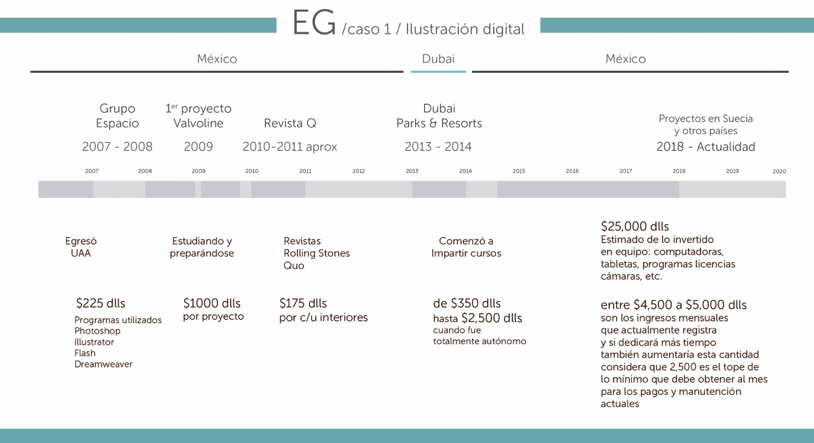
Imagen 7. En esta tabla se aprecian datos acerca del diseñador EG desde que egresa y hasta la actualidad, resaltando algunos proyectos importantes, así datos acerca de sus ingresos. Elaboración de esquema Mónica de la Barrera Medina.

Caso 2
CM, despacho y trabajo en equipo
Desde 2014 a la fecha, CM tiene una empresa de diseño que ha permanecido con por lo menos 3 diseñadores trabajando en ella, a los que les paga de distinta forma, el que menos gana está en $7000 pesos = 350 USD y el que más recibe está en $15,000 pesos = 750 dólares. CM egresó en el 2004, desde estudiante ya realizaba algunos proyectos y aunque contaba siempre con el apoyo de sus padres, el gusto por viajar y tener sus propios recursos lo llevaron a trabajar. A la semana de haberse graduado, decidió irse a vivir a Guadalajara, una casa de estudiantes en la que se instaló para poder acercarse a diversas empresas y llevar su portafolio.

CM comenzó con un sueldo de $6,000 pesos= 300 dólares, esto hace ya 16 años, sin embargo por lo menos 200 USD lo destinaba al pago de renta, por lo que en unos cuantos meses se propuso ascender, logrando un sueldo de 500 USD y llegando a permanecer en esa agencia durante siete años, alcanzando los 1,250 USD. Describe que empezó como diseñador junior y luego fue subiendo hasta ser director de arte. Pasados algunos años pidió ser ejecutivo de cuenta, en donde afirmó haber logrado mejores ingresos, teniendo hasta el 15% de las cuentas.

A partir del 2011 decidió que podría abrir su propia empresa en Guadalajara, ya tenía contactos con diversas personas, ciertos clientes y se mantuvo trabajando durante algunos años con su despacho. Poco después fue contratado en otra empresa en la que, aunque permaneció solo dos años, le permitió continuar con proyectos por su cuenta, ya que su horario de trabajo era de 8 a 5 de la tarde. Su sueldo fue de 1,250 y nunca ganó más de 1,500 dólares, pero contaba con prestaciones y bonos. Sin embargo está consciente de que el pago en ciudades como Guadalajara, es mucho más alto que lo que se paga en Aguascalientes.

Su despacho en Aguascalientes
En su actual empresa ha distinguido distintos aspectos que permiten diferenciar lo que puede pagarle a cada uno de sus empleados o amigos diseñadores, como él lo menciona. Primero en su capacidad de dirigir el diseño, el que más gana ya es un diseñador que trata con clientes, le ha ayudado para tener orden y establecer cierta metodología, además de que muestra mayor seguridad y dominio para resolver problemas con los clientes. Por ejemplo destacó que antes como despacho, realizaban para un cliente entre seis o siete propuestas, y ahora gracias a la metodología empleada, solo dos o tres. Han trabajado a través de moodboards en donde se ven colores, texturas, tipografías, que son como estilos que facilitan la visualización de lo que un cliente espera, con esto han ido analizando la percepción del cliente y han podido sintetizar y desarrollar capacidades. Esto lo resalta CM, ya que lo ha usado desde la universidad y lo asimila con cada una de las experiencias en las empresas en las que ha trabajado, es decir que todo conocimiento le ha servido para metodología que ahora aplica.

CM ha integrado a becarios a su agencia, todos casi siempre egresados de la UAA, ya que dice, son los más preparados y no son tan creídos (sic) como los egresados de escuelas particulares. A un becario no le paga más de 100 USD mensuales, ya que sabe que le estará invirtiendo para que aprenda durante las horas que permanezca en la agencia, pero esto también le ha facilitado el encontrar algunos talentos como los que ahora tiene trabajando con él.

Proyectos y costos
Entre los diversos proyectos que hace, está el diseño de identidades de distintas empresas, páginas web, diseño empaque y manejo de redes sociales, que en su mayoría han llegado por recomendaciones de clientes anteriores. Por ello pregunté acerca de cómo estimaba los costos para cada uno siendo tan distintos, destacando que todo ha sido buena parte de negociación y labor de venta, al haber estado en otra ciudad trabajando, sabe que los costos serán distintos son clientes de Aguascalientes o Zacatecas, y que también aplica aquello de “según el zapo es la pedrada”. (CM, 2019).

Algunos clientes, aprovechando la confianza han llegado a regatear precios, pero independientemente de eso, CM compartió que el costo para una identidad completa en Aguascalientes la cobra entre 40 o 50 mil pesos = 2,000 y 2,500 USD, cuando en Guadalajara el mismo proyecto puede llegar hasta los 3,500 dólares. Por un logotipo no cobra menos de 750 USD. Mientras que, en proyectos de manejo de cuenta para redes sociales, uno de sus clientes le paga 600 dólares mensuales; para el diseño de etiquetas de vino el costo oscila en 1000 USD. El aspecto de cómo cobrar es fundamental y como lo destacó CM, lo ha venido aprendiendo en el camino. En la empresa hay también alguien que lleva la contabilidad y la administración, para que los aspectos legales estén en orden, asi que son tres salarios más, contando el sueldo de la señora que les hace el aseo, todo esto sumado a los gastos fijos del espacio que se arrenda.

Respecto al espacio arrendado, la ubicación actual es amplia, un departamento en un edificio que cuenta con una cocina, ya que por lo general todos comen ahí, es asi que les ha dado temporadas en las que aprenden también a cocinar y que esto ha permitido fomentar la convivencia y el trabajo en equipo. Sus gastos fijos ascienden a 2500 dólares mensuales, por lo que los proyectos deben devengar mínimamente eso. Por su parte indicó que tiene un promedio de sueldo auto asignado que varía de mes en mes, pero que está entre los 1,250 y 1,500 dólares, dependiendo de los proyectos. CM está consciente de que el mismo dueño o director de la empresa debe tener asignado su sueldo, esto es algo que siempre le dijo su papá: “las empresas tienen que ser una máquina de generar dinero, porque para eso son, de lo contrario no puedes pagar nada de lo que tienes”. (CM, 2019)

CM resaltó que ha sido importante el respeto entre las personas que trabajan en su empresa, no tolera que se hable mal de nadie y busca que, aunque existe amistad y compañerismo, siempre sea respetada su decisión. Sabe que es fundamental que prevalezca un buen ambiente de trabajo y que se les reconozcan los logros a cada uno, pues indicó que es necesario que se sientan apreciados en la empresa, pues su capital humano le reditúa muchos beneficios. En el caso de sus clientes, CM también destaca que ha sido importante hacerlos sus amigos, sabe que las recomendaciones dan lugar a que se comprometa y mantenga con trabajo, y que esto le ha funcionado. Sin embargo no hace contratos de palabra, ha diseñado un formato en el que se enlistan los servicios que ofrece su despacho, que se firma por ambas partes, y en el que se definen desde el principio tiempos y costos.

Así como se comentó en el caso de EG, CM ha venido ampliando su experiencia y conocimientos en sus diversos empleos hasta volverse autónomo, a diferencia de que este último, si considera fundamental el trabajar con otros diseñadores para poder dedicarse a buscar más clientes. Ser ejecutivo de cuenta le permitió comprender la importancia de las relaciones humanas, lo que denominan algunos autores como el capital social, “es la totalidad de recursos potenciales o actuales asociados a la posesión de una red duradera de relaciones más o menos institucionalizadas de conocimiento y reconocimiento mutuos” (Bourdieu, 2000: 148). Los recursos se potencializan en virtud de las relaciones o el capital colaborativo, que de acuerdo a Powel (2005) abren la posibilidad de combinar ideas, gente y recursos en nuevas formas, alentando la diversidad y por supuesto la colaboración para la innovación. Los clientes que CM ha tenido lo han recomendado y esto ha propiciado el crecimiento de la empresa, interactuando con más sectores y de alguna forma cada vez más interesados en trabajar en nuevos proyectos y por ende con beneficios mutuos favoreciendo la interacción.

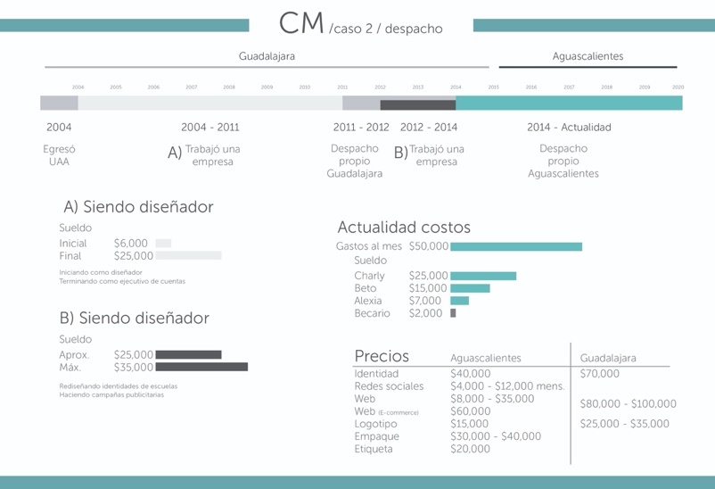
Imagen 8. Esta tabla esquematiza datos acerca del diseñador CM, desde que egresa y hasta la actualidad, resaltando algunos datos acerca de sus ingresos. Así como de algunos costos que su despacho maneja para diversos productos de diseño. Elaboración de esquema Mónica de la Barrera Medina.

A modo de cierre
Como se comentó, esta investigación se encuentra en curso por lo que aún no concluye, sin embargo los casos expuestos y la información obtenida permiten destacar algunos puntos importantes en este ensayo. El primero es que aunque existen diversas modalidades de trabajo en el quehacer del diseño, distinguimos aquí dos: el trabajo autónomo o freelance y el trabajo en equipo con la formalización de un despacho, ambos inmersos en una suerte de emprendedurismo o entrepreneurship, describiéndola como la capacidad de organizar, manejar y asumir todos los riesgos derivados del ser emprendedor y de desarrollarse independientemente con su propio trabajo, abiertos por supuesto a las oportunidades de negociar y realizar nuevos vínculos a partir de su formación profesional y de sus múltiples experiencias, generando como lo plantea Médor (2016), una motivación interna a una necesidad de autodeterminación, competencia y pertenencia.

Tanto EG como CM, fueron aprendiendo sobre la marcha sin saber cómo y cuánto cobrar, ahora consideran fundamental que otros diseñadores sepan lo que deben cobrar en beneficio de la profesión, ya que no debe suponer un acto individual el determinar un costo, sino que para todo un gremio puntualizar esto brinda beneficios. Es así que las modalidades de trabajo el diseñador las irá eligiendo dependiendo de las oportunidades que él mismo busque o quiera, pudiendo acotarse o desarrollarse de acuerdo a su visión.

Ambos están conscientes de que el tiempo y la calidad son factores vitales para conservar a sus clientes o tener nuevos. El conocimiento está presente en cada proyecto y la exigencia personal o la de sus clientes ha hecho que cada uno vaya aprendiendo más en las distintas áreas en las que las circunstancias los han movido. Han tejido vínculos con diversos canales, por un lado y desde el trabajo de EG con sus clientes totalmente internacionales, que se han convertido en una red de trabajo en la que se van enlazando más clientes y más proyectos, con la posibilidad de visibilizarse en otros continentes, con ideas y trabajo creativo desde un lugar como Aguascalientes. En el trabajo de CM, el interés por el contacto personal y en equipo con los diseñadores que conforman su despacho, se ha gestado el crecimiento y aprendizaje, sobre todo en la incorporación de nuevos talentos que van impulsando a la empresa, inyectando propuestas contemporáneas y cediendo lugar al desarrollo de metodologías para avanzar en menor tiempo con más clientes. Todo ello permite el impulso del quehacer del diseño.

El promedio de ingresos en ellos es de 2,500 USD, superando por supuesto la media que prevalece en los sueldos de un diseñador gráfico a nivel nacional, pero han sido también más de 13 años de trabajo a partir de que egresaron de la licenciatura. Favorablemente se han mantenido y han prosperado. Desconocemos si por otro lado hay casos adversos de diseñadores que no han obtenido lo que estos dos casos nos muestran, habrá que comparar con otros diseñadores, sobre todo de reciente ingreso para advertir si su crecimiento y trayectorias difieren muchos de estos datos obtenidos. Por lo pronto hay una realidad para todos conocida, en la que la profesión del diseño tiene cada vez más demanda, pero también prolifera el número de diseñadores. Es una pretensión que esta investigación al finalizar posibilite mostrar un panorama integral del estado de la profesión, propiciando futuras investigaciones en beneficio del conocimiento.

Referencias:
Apud, I. E. (2013). Repensar el método etnográfico. Hacia una etnografía multitécnica, reflexiva y abierta al diálogo interd isciplinario. Antípoda. Revista de antropología y arqueología, (16), 215-235.
Bourdieu, Pierre (2000) “Las formas del capital. Capital económico, capital cultural y capital social”, en Poder derecho y clases sociales. Bilbao, Desclée de Brouwer
Boschma, R. (2005). Proximidad e innovación: una valoración crítica. Estudios regionales , 39 (1), 61-74.
Bonsiepe, G. (1993). Las Siete Columnas del Diseño, México DF.
Castells (2006) La sociedad red, una visión global. Alianza Editorial. Madrid.
Colección de Proyecciones de la población de México y las Entidades Federativas 2016-2050, de la CONAPO (Consejo Nacional de Población), consultado en: https://www.gob.mx/cms/uploads/attachment/file/487401/01_AGU.pdf, revisado el 20 de septiembre 2020
Cuevas, S., Peypoch, J., Salinas, D., Gómez, L. C., & Martínez, V. M. (2012). Cómo y cuánto cobrar diseño gráfico en México: guía básica de costos y procedimientos. Gustavo Gilli.
Esumer, I. U., & de Tendencias Futuro, O. (2018). El freelance y el teletrabajo: nuevas tendencias en el ámbito laboral.
Guber, R. (2019). La etnografía: método, campo y reflexividad. Siglo XXI Editores.
Médor, D. (2016). ¿ Qué significa trabajar? Una aproximación a la visión de los freelance sobre la actividad laboral. Espiral (Guadalajara), 23(67), 203-237.
Powell, WW, White, DR, Koput, KW y Owen-Smith, J. (2005). Dinámica de redes y evolución de campo: el crecimiento de la colaboración interorganizacional en las ciencias de la vida. Revista estadounidense de sociología , 110 (4), 1132-1205.
https://www.observatoriolaboral.gob.mx/static/estudios-publicaciones/ENE-2019digital.pdf
https://www.indeed.com.mx/salaries/dise%C3%B1o-grafico-Salaries,-Aguascalientes, revisado en septiembre 2020
https://www.deviantart.com/ consultados el 19 de diciembre 2019
http://www.ars-logo-design.com/ consultado el 12 de agosto 2020
Entrevistas:
EG (2019, marzo 26). Entrevista personal por Mónica De La Barrera, Aguascalientes, Ags. México.
CM (2019, agosto 29). Entrevista personal por Mónica De La Barrera, Aguascalientes, Ags

Una referencia es el famoso libro Rojo, Cómo y cuánto cobrar diseño gráfico en México: guía básica de costos y procedimientos, de Cuevas, Peypoch, Salinas, Gómez y Martínez (2012), es una guía que esquematiza la forma de cobrar proyectos y ofrece tablas para que los diseñadores puedan darse una idea de qué aspectos deben considerar, no profundiza en trayectorias o aspectos sociales.
En la Universidad Autónoma de Aguascalientes (UAA), que en Aguascalientes es una de las universidades públicas más grandes del Estado y que oferta la licenciatura en Diseño Gráfico desde hace más de 25 años.
Para promediar se usó el equivalente a 20 pesos mexicanos por 1 dólar estadounidense.
De acuerdo a la Colección de Proyecciones de la oblación de México y las Entidades Federativas 2016-2050, de la CONAPO (Consejo Nacional de Población), consultado en: https://www.gob.mx/cms/uploads/attachment/file/487401/01_AGU.pdf, revisado el 20 de septiembre 2020
https://www.indeed.com.mx/salaries/dise%C3%B1o-grafico-Salaries,-Aguascalientes, revisado en septiembre 2020
Consultado en: http://www.ars-logo-design.com/, el 12 de agosto 2020
https://www.deviantart.com/ Consultado el 19 de diciembre 2019
Asociación Nacional de Carreras de Automóviles de Serie de Estados Unidos.
Una empresa de publicidad con mucha trayectoria y reconocimiento en el mundo. Puede ver más en: https://leoburnett.com/, consultado en septiembre 2020
PSD son las siglas que aluden a PhotoShop Document,del programa Adobe Photoshop, por la extensión de este tipo en sus archivos psd.
Esta palabra (free: libre y lance: lanza), proviene desde la antigüedad cuando los mercenarios recibieron este nombre, caracterizados por no tener jefes o responsabilidades determinadas, ya que eran contratados por alguien más para realizar encomiendas. El autor Sir Walter Scott describe a un guerrero medieval mercenario conocido como freelancers en su novela histórica Ivanhoe (1771-1832), por lo que él término se comenzó a conocer.

